
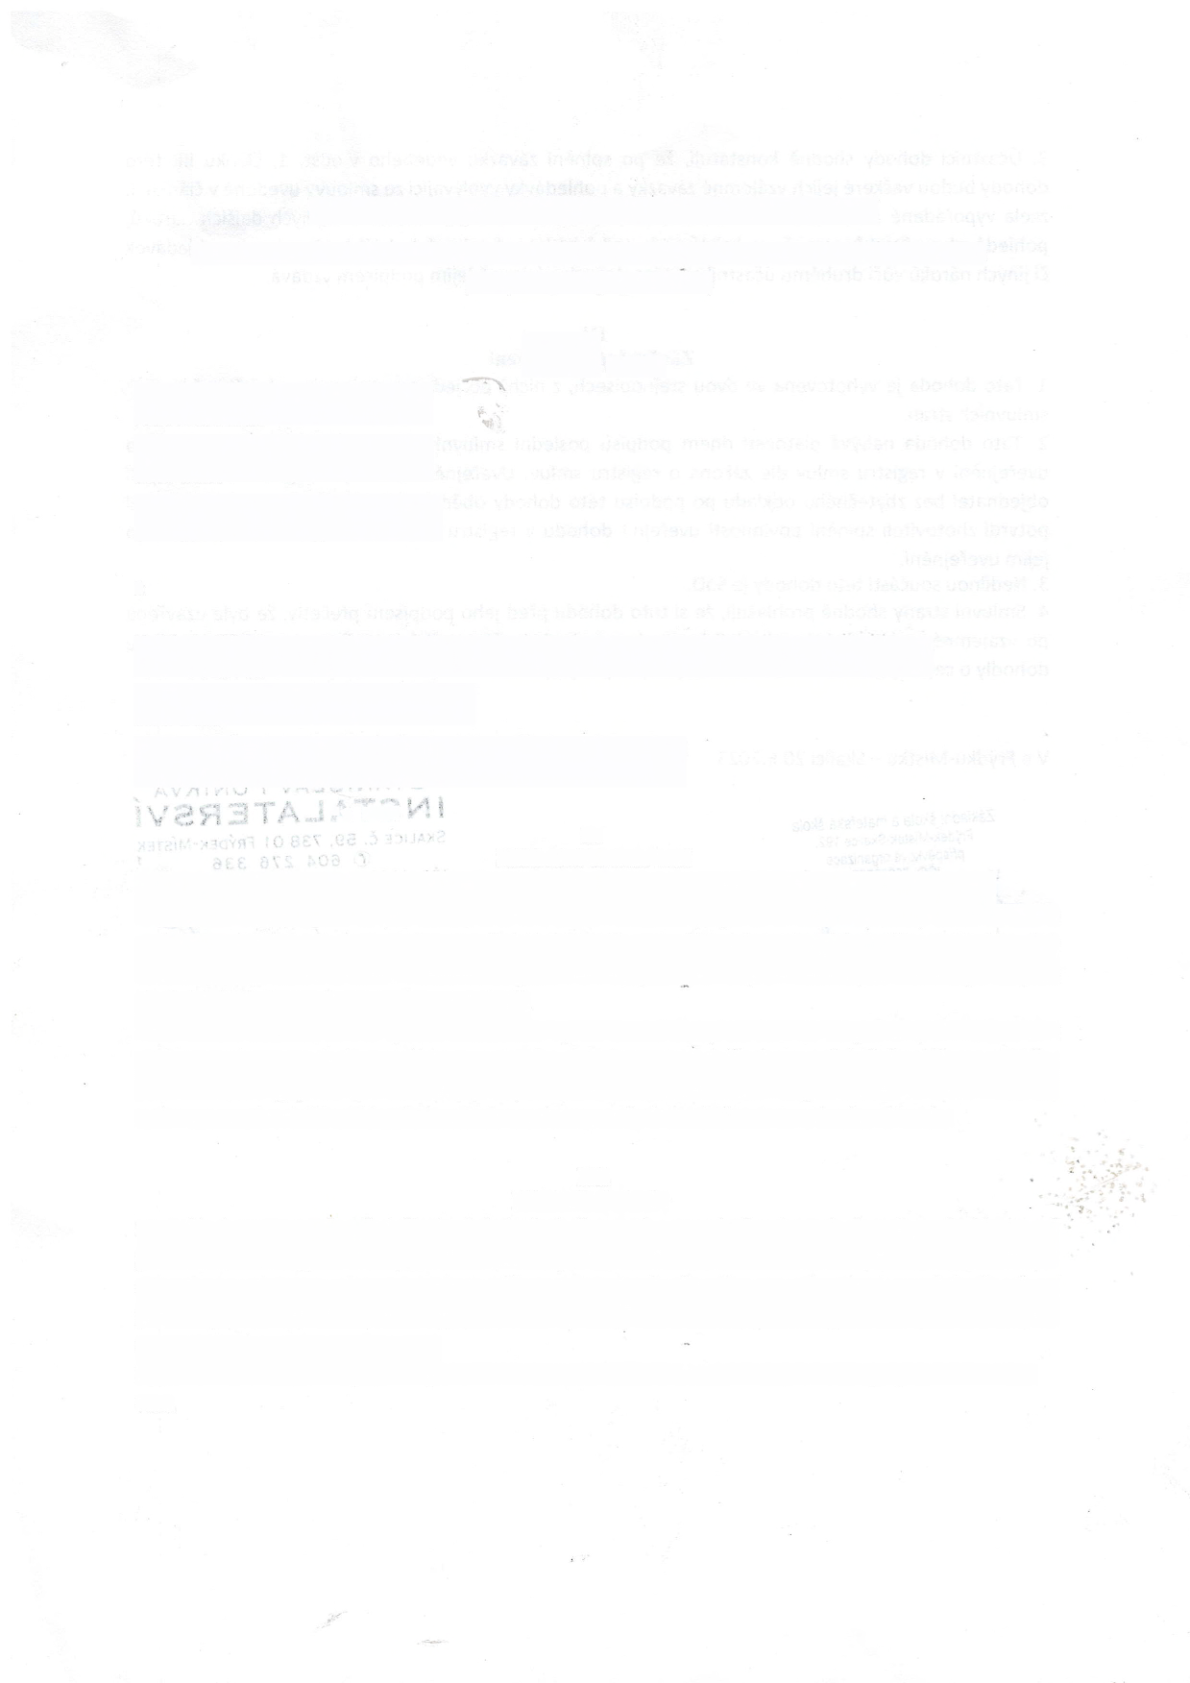

Dohoda O vypořádání bezdůvodného obohacení
uzavřena dle § 1746 odst. 2 zákona Č. 89/2012 Sb., občanský zákoník, ve znění pozdějších předpisů (dále je ,,dohoda")

I.
Smluvní strany
Instalatérství Ponikva Stanislav IČO: 40294609
.
se sídlem: Frýdek-Místek - Skalice číslo účtu:
zastoupený: Stanislavem Ponikvou (dále jen ıızhotovitel")

a

Základní škola a mateřská škola Frýdek-Místek - Skalice 192, příspěvková organizace
IČO: 75029782 .
se sídlem: Frýdek-Místek - Skalice 192
číslo účtu:
zastoupená: Mgr. Denisou Rožnovskou Rojíčkovou, ředitelkou
organizace (dále jen ,,objednavatel")
Bi

' ;"i :
'.,j'.-,,,
L KT;
, ,',
II.
Základní ustanovení
.
1. Účastníci dohody na základě objednávky uzavřeli dne 18.11.2022 smlouvuo dílo (dále jen,,SoD").
2. Výše uvedená smlouva byla smlouvou, na kterou se vztahuje povinnost uveřejnění prostřednictvím registru smluv v souladu se zákonem Č. 340/2015 Sb., o zvláštních podmínkách účinnosti některých smluv, uveřejňování těchto smluv a O registru smluv (zákon o registru smluv), ve znění pozdějších předpisů (dále jen ,,zákon O registru smluv").
3. Vzhledem ke skutečnosti, že smlouva nebyla Z důvodu opomenutí uveřejněna prostřednictvím registru smluv V souladu se zákonem O registru smluv, resp. došlo k nezveřejnění celého textového obsahu smlouvy, je zrušena od počátku podle § 7 odst. 1 zákona o registru smluv a plnění Z této smlouvy se tak stává bezdůvodným obohacením, protože bylo plněno bez právního důvodu.

III.
Předmět dohody
1. S ohledem na to, že již došlo k plnění předmětu smlouvy, tak, že zhotovitel realizoval objednateli práce dle smlouvy, která byla uhrazená objednavatelem dne 28.12.2022 vyúčtovanou daňovým dokladem - fakturou Č. 2022049 ve výši 191861,84 Kč včetně), se smluvní strany dohodly, že si ponechají již poskytnutá plnění vyplývající ze smlouvy, a tímto si vzájemně vypořádávají své nároky na vydání bezdůvodného obohacení
2. Každá smluvní strana prohlašuje, že se neobohatila na úkor druhé smluvní strany a jednala v dobré
víře.
.ê*2.
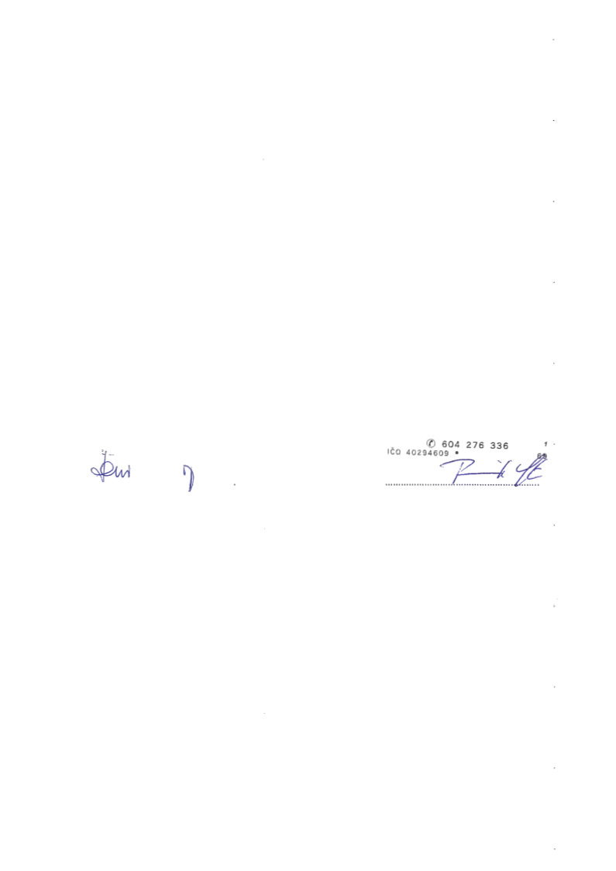


3. Účastníci dohody shodně konstatují, že po splnění závazku vedeného V odst. 1, článku III. této dohody budou veškeré jejich vzájemné závazky a pohledávky vyplývající ze smlouvy uvedené V článku I. zcela vypořádané a že nebudou mít Z uvedených titulů vůči sobě navzájem žádných dalších nároků, pohledávek a závazků, resp. že se každý Z účastníků jakýchkoli takových dalších případných pohledávek či jiných nároků vůči druhému účastníkova této dohody výslovně jejím podpisem vzdává.

IV.
Závěrečná ustanovení
1. Tato dohoda je vyhotovena ve dvou ste
_jnopisech, Z nichž _po jednom stejnopisu obdrží každá ze
smluvních stran.
2. Tato dohoda nabývá platnosti dnem podpisu poslední smluvní stranou a účinnosti dnem jejího uveřejnění v registru smluv dle zákona o registru smluv. Uveřejnění dohody V registru smluv zajistí objednatel bez zbytečného odkladu po podpisu této dohody oběma smluvními stranami. Objednatel potvrdí zhotoviteli splnění povinnosti uveřejnit dohodu v registru smluv bez zbytečného odkladu po jejím uveřejnění.
3. Nedílnou součástí této dohody je SOD.
4. Smluvní strany shodně prohlašují, že si tuto dohodu před jeho podpisem přečetly, že byla uzavřena po vzájemném projednání podle jejich pravé a svobodné vůle, určitě, vážně a srozumitelně a že se dohodly o celém jejím obsahu, což stvrzují svými podpisy.

V e Frýdku-Místku - Skalici 20.6.2023
3-1
§G5

Základní škola a mateřská škola
Frýdek-Místek-Skalice
192,
i. m
příspěvková organizace
IČO:
750297
.1.
.. . .. . . . . . . . .. .
.. . . . .. . . . . . . . . .
+ "r
.. . . . . . . . . . . . . . .. . .
Mgr. Denisa Rožnovská Rojíčková
" *

STANISLAV PONIKVA ,
INSTALATERSVI
SKALICE č. 59, 738 O1 FRÝDEK-MÍSTEK
_
(O eoa 276 336 1 .
rco 4029460g. ffi
'? (Z
ZC-
Dıc
CZ69082549
Stanislav Ponìkva

